Activités sur la symétrie orthogonale - 1

Activité n°1 : Dessiner l’image du château qui se reflète dans l’eau

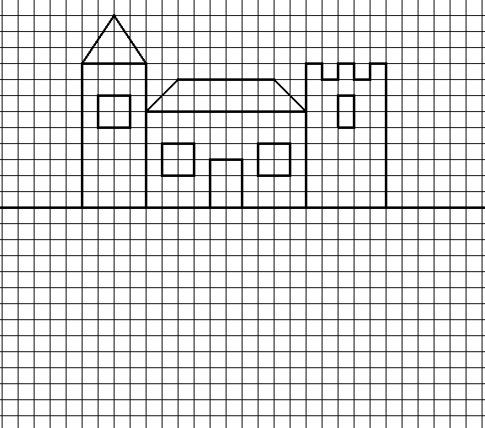

Activité n°2 : A l’aide du quadrillage, construire le symétrique du bateau par rapport à (D).

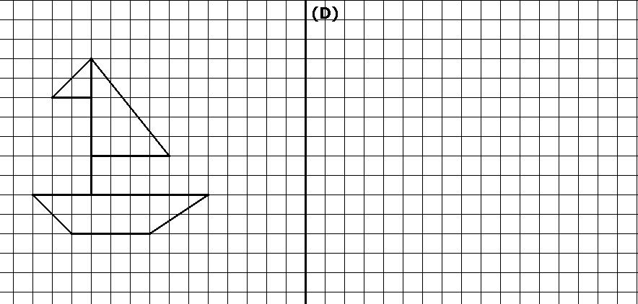
Activité n°3 : Construire par pliage l’image de F par la symétrie d’axe (Δ)
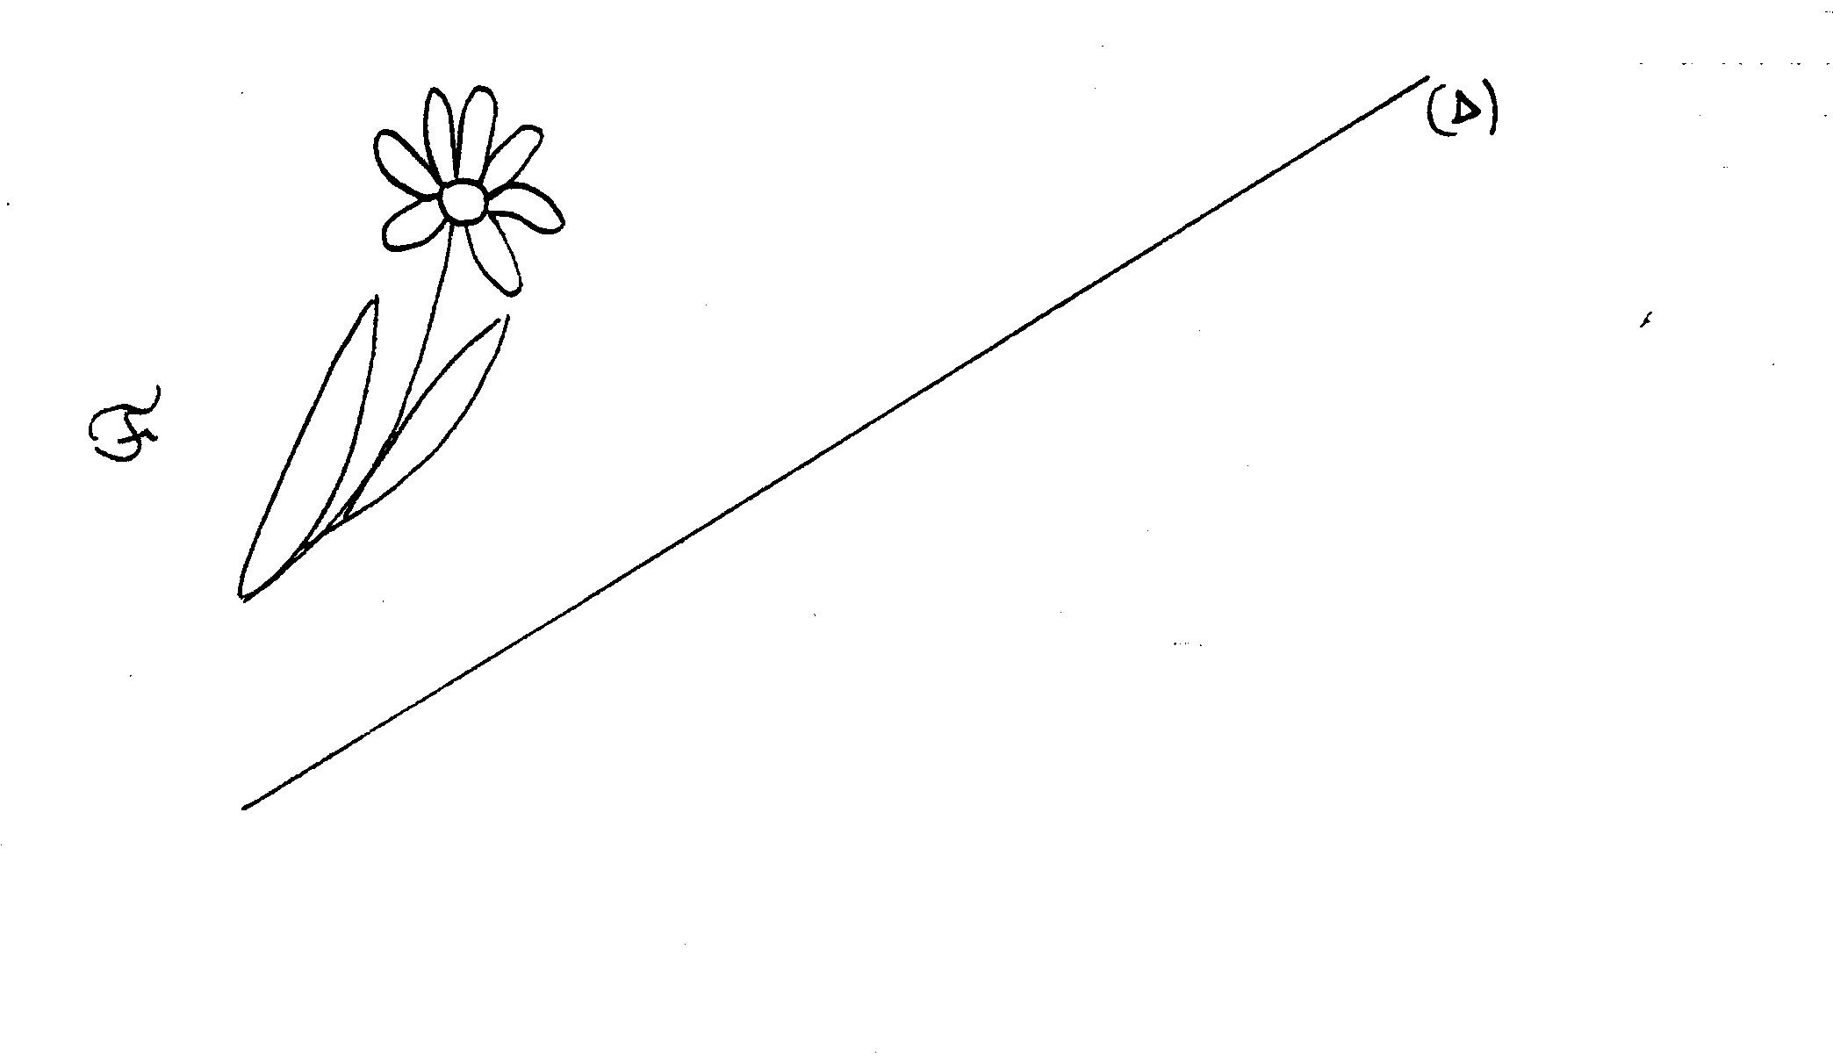

Activité n°4 : Comment peut-on construire sans quadrillage et sans pliage la figure symétrique par rapport à (D) ?
